ГОСУДАРСТВЕННЫЙ КОНТРАКТ САНКТ-ПЕТЕРБУРГА № ОП-Ю74

г. Санкт-Петербург «____» _____________2026 г.

Санкт-Петербургское государственное казенное учреждение «Организатор перевозок» (СПб ГКУ «Организатор перевозок»), именуемое в дальнейшем «Заказчик»,
в лице заместителя директора Киршина Андрея Викторовича, действующего на основании доверенности от 01.01.2026 № 3, с одной стороны, и _________, именуемое в дальнейшем «Подрядчик», в лице _________, действующего на основании ______, с другой стороны, именуемые в дальнейшем вместе «Стороны», а по отдельности – «Сторона», на основании
п. 4 ч. 1 ст. 93 Федерального закона от 05.04.2013 № 44-ФЗ «О контрактной системе в сфере закупок товаров, работ, услуг для обеспечения государственных и муниципальных нужд» (далее – Закон о контрактной системе) заключили настоящий государственный контракт Санкт-Петербурга (далее – Контракт) о нижеследующем:

- ПРЕДМЕТ КОНТРАКТА

1.1. В соответствии с настоящим Контрактом Подрядчик обязуется выполнить работы
по ремонту кабельных линий КЛ-0,4 кВ на объектах СПб ГКУ «Организатор перевозок», расположенных по адресам: г. Санкт-Петербург, вн.тер.г. муниципальный округ Смольнинское, ул. Новгородская, д. 18 (Пилон) Информационный знак остановки
с оборудованием и информационными плакатами и г. Санкт-Петербург, Херсонская
ул., «Херсонская ул., ул. Александра Невского» (пилон – информационный знак остановки
с оборудованием и информационными плакатами) для государственных нужд
Санкт-Петербурга в 2026 году (далее - Работы), а Заказчик принять и оплатить надлежащим образом фактически выполненные Работы по Контракту.
1.2. Выполняемые Работы должны соответствовать требованиям Контракта, Описания объекта закупки (Приложение №1 к Контракту) и всех приложений к ним, предъявляемым
к содержанию, количественным характеристикам (объему) работ, качеству, безопасности, техническим характеристикам, а также требованиям и нормам законодательства Российской Федерации, регулирующего выполнение данного вида работ.
1.3. Идентификационный код закупки: 262784037918678400100100020000000000.

2.ЦЕНА И УСЛОВИЯ ОПЛАТЫ РАБОТ ПО КОНТРАКТУ

2.1. Цена составляет: __________рублей ___ копеек (______________________________ рублей ___ копеек), в т. ч. НДС __% - __________ рубль ___ копеек (____________________рубль ___ копеек) (в случае если Подрядчик освобожден от уплаты НДС указывается – НДС не облагается) и соответствует расчету цены Контракта (Приложение № 2 к Контракту).
2.2. Цена Контракта является твердой и определяется на весь срок его исполнения,
за исключением случаев, предусмотренных ст.95 Федерального закона от 05.04.2013
№ 44-ФЗ «О контрактной системе в сфере закупок товаров, работ, услуг для обеспечения государственных и муниципальных нужд» (далее – Закон о контрактной системе).
2.3. Цена Контракта включает стоимость выполнения Работ, предусмотренных Контрактом, любые расходы, которые могут быть произведены Подрядчиком в ходе выполнения Работ по Контракту, в том числе на материалы, комплектующие и оборудование, а также на оформление необходимой документации, расходы по уплате таможенных пошлин, налогов и других обязательных платежей.
2.4. Стоимость выполненных Работ по Контракту не может превышать цену Контракта.
2.5. Оплата фактически выполненных Работ производится Заказчиком единовременно
в рублях через Казначейство, путем перечисления денежных средств платежным поручением Заказчика на расчетный счет Подрядчика на основании актов о приемке выполненных работ (форма № КС-2), справок о стоимости выполненных работ и затрат (форма № КС-3), счета-фактуры (в случае, если Подрядчик является плательщиком НДС) и счета, предоставленных Подрядчиком на оплату, подтверждающих факт выполнения Работ и их стоимость, в пределах годового лимита финансирования, установленного Законом Санкт-Петербурга от 28.11.2025 № 659-124 «О бюджете Санкт-Петербурга на 2026 год и на плановый период 2027 и 2028 годов», за счет целевой статьи 0550060260 «Расходы на содержание государственного казенного учреждения «Организатор перевозок», код раздела 0408, код вида расходов 244, код ОСГУ 225 «Работы, услуги по содержанию имущества», по мере поступления денежных средств из бюджета Санкт-Петербурга.
Оплата производится в срок не более 10 (десяти) рабочих дней с даты подписания Заказчиком актов о приемке выполненных работ (форма № КС-2) и справок о стоимости выполненных работ и затрат (форма № КС-3).
2.6. Оплата фактически выполненных Работ осуществляется исходя из стоимости, определяемой в соответствии с Контрактом, Описанием объекта закупки и приложениями к ним, но не более стоимости, указанной в Контракте.
2.7. Работы, выполненные Подрядчиком с отклонениями от требований нормативно-правовых актов, требований Контракта, Описания объекта закупки и приложений к нему, и иных исходных данных и/или с несоответствиями, не подлежат оплате Заказчиком до устранения обнаруженных несоответствий.
2.8. По окончании выполнения Работ по Контракту в случае выполнения Работ
не в полном объеме не по вине Подрядчика, Стороны заключают соглашение о расторжении Контракта.
2.9. Датой оплаты является дата списания средств банком Заказчика с соответствующего счета Заказчика, открытого в органе Федерального казначейства, указанного в настоящем Контракте, при этом обязанности Заказчика в части оплаты выполненных работ по Контракту считаются исполненными.
2.10. Авансирование не предусмотрено.

- СРОКИ, МЕСТО И УСЛОВИЯ ВЫПОЛНЕНИЯ РАБОТ

3.1. Общий срок выполнения Работ: 30 (тридцать) рабочих дней, начиная с даты заключения Контракта.
3.2. Места выполнения работ, в соответствии с протоколами определения мест повреждения, указанных в приложениях № 4-6 к Описанию объекта закупки
(далее – Объекты, Объект):
- г. Санкт-Петербург, вн.тер.г. муниципальный округ Смольнинское, ул. Новгородская, д. 18 (Пилон) Информационный знак остановки с оборудованием и информационными плакатами;
- г. Санкт-Петербург, Херсонская ул., «Херсонская ул., ул. Александра Невского» (пилон – информационный знак остановки с оборудованием и информационными плакатами).
3.3. В течение 2 (двух) рабочих дней с даты заключения Контракта Подрядчик предоставляет Заказчику:
- официальный перечень лиц, командированных на объект с указанием Ф.И.О, номера документа, удостоверяющего личность, должности и профессии каждого лица. К перечню необходимо приложить копии аттестаций командированного персонала, допусков и удостоверений;
- копии приказов о назначении ответственных за производство работ лиц, в том числе за: обеспечение соблюдения требований охраны труда; организацию безопасного производства работ, в том числе повышенной опасности (работа на высоте, работа в действующих электроустановках, земляные работы и др.); пожарную безопасность; выдачу нарядов-допусков.
3.4. Подрядчик выполняет Работы в соответствии с требованиями к количественным характеристикам (объему) работ согласно п. 8 Описания объекта закупки, к качеству и безопасности Работ, согласно п.9 Описания объекта закупки, к техническим характеристикам Работ согласно п.10 Описания объекта закупки, а также требованиями и нормами законодательства Российской Федерации регулирующего выполнение данного вида Работ.
3.5. Для текущего контроля за выполнением Работ на Объекте и взаимодействия с Заказчиком, Подрядчик обязан обеспечить постоянное присутствие своего ответственного уполномоченного работника (далее - ответственное лицо), аттестованного по правилам техники безопасности, имеющего доверенность на право подписи всех документов, в соответствии с Контрактом, Описанием объекта закупки и приложениями к нему.
3.6. Подрядчик выполняет Работы в объеме и содержании, определенными в ведомостях объемов работ (Приложения № 2, 3 к Описанию объекта закупки), локальных сметных расчетах (Локальных сметах) (Приложение № 2 к Контракту).
3.7. Подрядчик обязуется не допускать к деятельности по выполнению Работ персонал, не имеющий гражданства Российской Федерации и при этом не имеющий разрешения на работу на территории Российской Федерации, оформленного в соответствии с действующим законодательством.
3.8. Все используемые Подрядчиком материалы должны быть новыми, не бывшими в употреблении, соответствующие ГОСт, СНиП, иметь соответствующие сертификаты, технические паспорта и другие документы, удостоверяющие их качество и возможность применения, если необходимость предоставления указанных документов предусмотрена действующим законодательством.
3.9. При обнаружении в ходе исполнения Контракта несоответствий, Заказчик составляет акт о выявленных несоответствиях (далее - акт). В случае неявки или отказа (уклонения) Подрядчика от подписания акта, акт направляется ему по почте заказным письмом с уведомлением и/или иными средствами связи.
Все обнаруженные несоответствия устраняются Подрядчиком без привлечения Заказчика и без дополнительного финансирования со стороны Заказчика в сроки, указанные в акте, а случае неуказания Заказчиком конкретного срока – в течение 24 (двадцати четырех) часов с момента получения акта.

- ПОРЯДОК ПРИЕМКИ РАБОТ

4.1. Приемка выполненных по настоящему Контракту работ осуществляется на основании письменного извещения Подрядчика об окончании выполнения работ, которое передается Подрядчиком Заказчику в течение 1 (одного) рабочего дня после фактического окончания Работ.
4.2. Для осуществления приемки Подрядчик, одновременно с передачей вышеуказанного письменного извещения, предоставляет Заказчику в бумажном виде следующую надлежаще оформленную документацию (с подписью и, при наличии, печатью): счет (и счет-фактуру в случае, если Подрядчик является плательщиком НДС); копии договоров на вывоз и утилизацию строительного мусора (отходов строительства и грунт), заключенных со специализированной организацией, копии актов приема-передачи и утилизации строительного мусора (отходов строительства и грунт), подписанных руководителями организаций, заверенные печатью организаций, передавшей мусор и утилизирующей мусор, а также один общий и по каждому Объекту по отдельности - акт о приемке выполненных работ (форма № КС-2), справку о стоимости выполненных работ и затрат (форма № КС-3), и дополнительно передает по накладной исполнительную документацию в бумажном и электронном виде (на CD диске или флеш-накопителе) по каждому Объекту: схемы прокладки кабеля с высотными отметками, указание мест и схемы соединительных кабельных муфт, сертификаты и(или) паспорта на использованные материалы, общий журнал работ, журналы входного контроля, протоколы испытания соединительных кабельных муфт, акты на скрытые работы (в том числе и демонтажные), протоколы испытаний кабельных линий, материалы фотофиксации.
4.3. Приемка результатов выполненных Работ осуществляется в срок не более 15 (пятнадцати) рабочих дней с момента выполнения Работ в полном объеме и при условии получения Заказчиком извещения и документов, указанных в п.4.2. Контракта в полном объеме.
В ходе приемки результатов выполненных Работ в части их соответствия условиям Контракта Заказчик вправе провести экспертизу с привлечением сторонней организации.
4.4. В случае передачи Подрядчиком документов, указанных в п. 4.2 Контракта, не в полном объеме и/или оформленных с нарушением установленных требований, Заказчик направляет в адрес Подрядчика мотивированный отказ в порядке, предусмотренном п. 4.6 Контракта.
4.5. При приемке Заказчиком проверяется соответствие результата Работ нормативно-правовым актам РФ, стандартам, нормам, правилам, техническим регламентам, действующим на момент приемки выполненных Работ, а также условиям Контракта (включая все приложения к нему) по объему и качеству.
Заказчик, принявший работу без проверки, не лишается права ссылаться на несоответствия работ, которые могли быть установлены при приемке.
При условии отсутствия замечаний к объему и качеству выполненных Работ Заказчик в срок, указанный в п. 4.3 Контракта, подписывает акты о приемке выполненных работ (форма № КС-2), справки о стоимости выполненных работ и затрат (форма № КС-3).
4.6. В случае наличия замечаний к выполненным Работам в срок, указанный в п. 4.3 Контракта, Заказчик направляет Подрядчику мотивированный отказ от приемки выполненных Работ с указанием перечня выявленных замечаний и сроков их устранения. Выявленные замечания Подрядчик устраняет безвозмездно, в срок, установленный в мотивированном отказе, а в случае если срок не установлен – в течение 24 часов с момента получения мотивированного отказа.
4.7. Подписание Заказчиком документа о приемке выполненных Работ не освобождает Подрядчика от выполнения любого из обязательств, принятых Подрядчиком по Контракту, которые остались невыполненными или выполненными ненадлежащим образом к моменту подписания вышеуказанного документа, о чем в нем будет сделана соответствующая запись.
4.8. Устранение Подрядчиком в установленные сроки выявленных Заказчиком несоответствий Работ не освобождает Подрядчика от уплаты неустойки (пени, штрафов), предусмотренной Контрактом, и возмещения расходов Заказчика в соответствии с действующим законодательством Российской Федерации.
4.9. Заказчик вправе отказаться от приемки и/или оплаты результатов выполненных Работ в случае обнаружения несоответствий, которые являются существенными и/или не могут быть устранены Подрядчиком.
4.10. Риск случайной гибели или случайного повреждения результатов выполненных Работ до их приемки Заказчиком несет Подрядчик (ст.705 ГК РФ).

- ПРАВА И ОБЯЗАННОСТИ СТОРОН

5.1. Заказчик вправе:
5.1.1. Требовать от Подрядчика выполнения его обязанностей в полном объёме и в сроки, установленные Контрактом.
5.1.2. Осуществлять контроль процесса исполнения Подрядчиком обязательств по Контракту в течение всего срока действия Контракта.
5.1.3. Требовать от Подрядчика устранения выявленных несоответствий Работ.
5.1.4. Привлечь Подрядчика к участию в деле по иску, предъявленному к Заказчику третьим лицом в связи с несоответствиями выполненных Работ по Контракту.
5.1.5. Отказаться от приемки и оплаты выполненных Работ, в случае если результаты Работ не соответствуют требованиям Контракта, Описания объекта закупки и приложений к нему.
5.1.6. В случае нарушения Подрядчиком обязательств по Контракту, удержать и исполнить за Подрядчика обязательства по перечислению в бюджет Санкт-Петербурга неустойки (пеней, штрафов), начисленной в соответствии с разделом 7 Контракта, в том числе расходы на проведение экспертизы, излишне уплаченные денежные средства из суммы, подлежащей уплате Подрядчику.
5.1.7. В случае привлечения для осуществления экспертизы результатов выполненных Работ эксперта (экспертной организации) и задержки или неявки Подрядчика в обусловленное время для сдачи-приемки выполненных Работ, взыскать с Подрядчика сумму, уплаченную эксперту (экспертной организации) за время ожидания экспертом (экспертной организацией) Подрядчика.
5.1.8. Не отказывать в приемке выполненных Работ в случае выявления несоответствия этих результатов условиям Контракта, если выявленное несоответствие не препятствует приемке этих результатов и устранено Подрядчиком.
5.1.9. В случае неисполнения Подрядчиком условий Контракта, а также по основаниям, предусмотренным Гражданским кодексом Российской Федерации для одностороннего отказа от исполнения отдельных видов обязательств, принять решение об одностороннем отказе от исполнения Контракта.
5.1.10. Направлять корреспонденцию Подрядчику как почтовым отправлением, так и иными средствами связи.
5.1.11. Приостановить Работы, в случае отсутствия на Объекте при производстве Работ ответственного лица Подрядчика.
5.1.12. Ссылаться на недостатки работ (также выявленные после окончания срока действия контракта), в том числе в части объема и стоимости этих работ, по результатам проведенных уполномоченными контрольными органами проверок использования средств бюджета города Санкт-Петербурга.
5.1.13. Осуществлять иные права, предусмотренные Контрактом и/или законодательством Российской Федерации.
5.2. Заказчик обязуется:
5.2.1. Контролировать соблюдение сроков по Контракту.
5.2.2. В случае просрочки исполнения Подрядчиком обязательств (в том числе гарантийного обязательства), предусмотренных Контрактом, а также в иных случаях неисполнения или ненадлежащего исполнения Подрядчиком обязательств, предусмотренных Контрактом, направлять Подрядчику претензию (требование об уплате неустоек (штрафов, пеней)).
5.2.3. Осуществлять приемку выполненных Работ в соответствии с разделом 4 Контракта.
5.2.4. Для проверки предоставленных Подрядчиком результатов, предусмотренных Контрактом, в части их соответствия условиям Контракта провести экспертизу. Экспертиза результатов, предусмотренных Контрактом, может проводиться своими силами или к ее проведению могут привлекаться эксперты, экспертные организации на основании Контрактов, заключенных в соответствии с Законом о контрактной системе.
5.2.5. Произвести оплату по Контракту в порядке и на условиях, предусмотренных в Контракте, в случае если выполненные Работы соответствуют требованиям Контракта, Описания объекта закупки и Приложений к нему, а также требованиям нормативно-правовых актов, регулирующих выполнение данного вида Работ.
5.2.6. Осуществлять контроль исполнения Подрядчиком условий Контракта в соответствии с законодательством Российской Федерации.
5.3. Подрядчик обязуется:
5.3.1. Выполнить Работы в объеме и содержании, определенными в ведомостях объемов работ (Приложения № 2, 3 к Описанию объекта закупки), локальных сметных расчетах (локальных сметах) (Приложение № 2 к Контракту), с соблюдением требований Контракта, Описания объекта закупки, а также требований и норм законодательства Российской Федерации, регулирующего выполнение данного вида Работ.
5.3.2. Выполнить Работы в срок, установленный в п. 3.1 Контракта, по адресу согласно п.3.2 Контракта, с произведением фотофиксации всех видов работ и передать материалы фотофиксации Заказчику.
5.3.3. Не разглашать конфиденциальную информацию и иную информацию, полученную в ходе выполнения Работ, третьим лицам без письменного согласия Заказчика.
5.3.4. Не допускать к выполнению работ персонал, не имеющий гражданства Российской Федерации и при этом не имеющий разрешения на работу на территории Российской Федерации, оформленного в соответствии с действующим законодательством.
5.3.5. Во время выполнения Работ обеспечить соблюдение правил технологий и методик выполнения Работ, техники безопасности, требований экологических, санитарно-гигиенических, противопожарных и других норм, действующих на территории Российской Федерации.
5.3.6. Представить Заказчику заверенные копии сертификатов, технических паспортов и других необходимых документов, подтверждающих качество и возможность применения материалов, если это предусмотрено действующим законодательством Российской Федерации, используемых при выполнении Работ материалов, за 1 (один) рабочий день до начала их применения.
5.3.7. В течение 2 (двух) календарных дней с момента заключения Контракта предоставить Заказчику: официальный перечень лиц, командированных на объект с указанием Ф.И.О, номеров документов, удостоверяющих личности, должности и профессии каждого лица. К перечню необходимо приложить копии документов, удостоверяющих личности командированного персонала, копии аттестаций, допусков и удостоверений.
5.3.8. На весь период выполнения Работ обеспечить присутствие ответственного лица, в соответствии с требованиями п.3.5 Контракта.
5.3.9. Выполнить Работы в соответствии с требованиями к количественным характеристикам (объему) работ согласно п. 8 Описания объекта закупки, к качеству и безопасности Работ, согласно п. 9 Описания объекта закупки, к техническим характеристикам Работ согласно п. 10 Описания объекта закупки.
5.3.10. Немедленно письменно предупредить Заказчика о выявлении необходимости производства дополнительных работ, не останавливая при этом выполнения других видов работ, предусмотренных Контрактом, а также при обнаружении не зависящих от Подрядчика обстоятельств, которые грозят годности или прочности результатов выполняемых Работ или создают невозможность их завершения в срок.
5.3.11. Передать Заказчику в соответствии с разделом 4 Контракта результат выполненных Работ.
5.3.12. Выполнить гарантийные обязательства в соответствии с разделом 6 Контракта.
5.3.13. Нести ответственность за вред, причиненный Заказчику и/или третьим лицам (в том числе в случае причинения вреда здоровью) в период выполнения Работ на Объекте.
5.3.14. Вывезти с территории, где проводились Работы, строительный мусор (отходы строительства, грунт) и прочие отходы (при их наличии), образовавшиеся в результате выполнения Работ.
5.3.15. Нести ответственность за сбор, накопление, временное хранение, транспортирование, обработку, утилизацию, обезвреживание и размещение строительного мусора (отходов строительства и грунта), образовавшегося в результате выполнения Работ в соответствии с действующим законодательством, а также являться лицом, ответственным за получение разрешительной документации на образовавшийся строительный мусор (отходы строительства и грунт) при выполнении Работ, предусмотренных Контрактом.
5.3.16. В течение 1 (одного) рабочего дня после фактического окончания Работ передать Заказчику извещение об окончании выполнения Работ.
5.3.17. Одновременно с извещением, указанным в п. 4.1 Контракта, передать Заказчику надлежаще оформленную документацию в соответствии с п.4.2. Контракта.
5.3.18. В случае привлечения для приемки выполненных Работ эксперта (экспертной организации), по запросу предоставить эксперту (экспертной организации) дополнительные материалы, относящиеся к предмету экспертизы.
5.3.19. По требованию Заказчика обеспечить явку своего уполномоченного представителя для проведения сдачи-приемки Работ.
5.3.20. Устранять своими силами и за свой счет все обнаруженные несоответствия в выполненных Работах и/или иные отступления от условий Контракта, допущенные по своей вине в срок, установленный Заказчиком, а при отсутствии срока – в течение 24 часов с момента получения соответствующего требования.
5.3.21. Обеспечить по требованию Заказчика участие своих уполномоченных представителей на стороне Заказчика в деле по иску, предъявленному к Заказчику третьим лицом в связи с недостатками (несоответствиями) выполненных Работ по Контракту.
5.3.22. В случае выполнения Работ не в полном объеме не по вине Подрядчика, заключить с Заказчиком соглашение о расторжении Контракта.
5.3.23. Предоставлять Заказчику по его требованию информацию, в запрошенной форме (посредством направления обычного письма или письма на электронную почту), о ходе выполнения Работ по Контракту в срок не позднее, чем на следующий день со дня поступления такого требования, если Заказчиком не был установлен иной срок.
5.3.24. В случае выявления Заказчиком переплаты, осуществить возврат излишне уплаченных денежных средств, в установленный Заказчиком срок.
5.3.25. Выполнять иные обязанности, предусмотренные Контрактом и его приложениями и/или законодательством Российской Федерации.
5.4. Подрядчик вправе:
5.4.1. В случае необходимости обращаться к Заказчику с запросами о предоставлении дополнительной информации, в которой может возникнуть потребность в ходе выполнения Работ.
5.4.2. Требовать оплату по Контракту в случае полного и надлежащего исполнения своих обязанностей по Контракту.
5.4.3. При выполнении Работ использовать по письменному согласованию с Заказчиком аналогичные материалы (комплектующие и оборудование), которые соответствуют или превосходят по своим техническим характеристикам материалы (комплектующие
и оборудование), указанные в локальной смете (Приложение № 2 к Контракту).

- ГАРАНТИЯ КАЧЕСТВА РАБОТ

6.1. Качество, результаты работ, их безопасность должны соответствовать требованиям законодательства Российской Федерации, принятым в соответствии с ним нормативным документам и условиям Контракта.
6.2. Гарантии качества распространяются на все выполненные Подрядчиком работы и использованные материалы.
6.3. Гарантия качества на выполненные работы распространяется сроком не менее 12 месяцев, на материалы – не менее срока, указанного заводом-изготовителем, но не менее 24 (двадцати четырех) календарных месяцев, с момента подписания с момента подписания общих: акта о приемке выполненных работ (форма № КС-2), справки о стоимости выполненных работ и затрат (форма № КС-3).
6.4. Подрядчик несет ответственность за недостатки (дефекты), обнаруженные в пределах гарантийного срока если не докажет, что они произошли вследствие нормального износа Объекта или его частей, неправильной его эксплуатации.
6.5. Если в течение гарантийного срока выявится, что качество выполненных Работ или материалов не соответствует требованиям Контракта и/или Описания объекта закупки, работы выполнены Подрядчиком с отступлениями, ухудшившими результат Работ, с иными недостатками, которые делают Объект непригодным для нормальной эксплуатации, Заказчик должен письменно заявить о них Подрядчику с указанием сроков их устранения и потребовать от Подрядчика безвозмездного устранения несоответствий.
6.6. Подрядчик в полном объеме несет ответственность перед государственными надзорными и контролирующими организациями и органами, а также перед поставщиками энергоресурсов, за неисполнение или ненадлежащие исполнение требований Контракта и приложений к нему.
6.7. Действие гарантийного срока прерывается на время со дня письменного уведомления Подрядчика об обнаружении несоответствий в выполненных Работах до момента устранения Подрядчиком выявленных несоответствий.
6.8. Все расходы, связанные с устранением несоответствий Работ в течение срока действия гарантии, осуществляются Подрядчиком без привлечения Заказчика и без дополнительного финансирования со стороны Заказчика.
6.9. Положения настоящего раздела распространяют свое действие на случаи расторжения Контракта по соглашению Сторон и на случаи принятия Заказчиком решения об одностороннем отказе от исполнения Контракта.
В случае принятия Заказчиком решения об одностороннем отказе от исполнения Контракта исчисление гарантийного срока начинается по истечении 14 календарных дней с даты принятия такого решения Заказчиком.
6.10. В случае обнаружения Заказчиком несоответствий Работ по истечении гарантийного срока, но в пределах пяти лет с момента, когда Работы были приняты или должны быть приняты Заказчиком, Подрядчик несет ответственность, если Заказчик докажет, что несоответствия возникли до передачи Работ Заказчику или по причинам, возникшим до этого момента.

- ОТВЕТСТВЕННОСТЬ СТОРОН

7.1. За неисполнение или ненадлежащее исполнение обязательств по Контракту Стороны несут ответственность в соответствии с действующим законодательством Российской Федерации в случаях и объемах, установленных статьей 34 Закона о контрактной системе и Правилами определения размера штрафа, начисляемого в случае ненадлежащего исполнения заказчиком, неисполнения или ненадлежащего исполнения поставщиком (подрядчиком, исполнителем) обязательств, предусмотренных Контрактом (за исключением просрочки исполнения обязательств заказчиком, поставщиком (подрядчиком, исполнителем), утвержденным постановлением Правительства Российской Федерации от 30.08.2017 № 1042 (далее – Правила).
7.2. Размер штрафа устанавливается Контрактом в порядке, установленном Правилами, в том числе рассчитывается как процент цены Контракта, или в случае, если Контрактом предусмотрены этапы исполнения Контракта, как процент этапа исполнения Контракта.
7.3. В случае просрочки исполнения Подрядчиком обязательств, предусмотренных Контрактом, просрочки срока устранения выявленных несоответствий по сравнению со сроками, установленными в Контракте и/или акте, и/или мотивированном отказе, и/или в иных случаях неисполнения или ненадлежащего исполнения Подрядчиком обязательств, предусмотренных Контрактом, Заказчик обязан потребовать уплаты неустоек (штрафов, пеней).
7.4. Пеня начисляется за каждый день просрочки исполнения Подрядчиком, обязательства, предусмотренного Контрактом, начиная со дня, следующего после дня истечения установленного Контрактом срока исполнения обязательства до момента исполнения обязательства Подрядчиком или до принятия Заказчиком решения об отказе от исполнения своих обязательств, предусмотренных Контрактом, в размере одной трехсотой действующей на дату уплаты пени ключевой ставки Центрального банка Российской Федерации от цены Контракта, уменьшенной на сумму, пропорциональную объему обязательств, предусмотренных контрактом и фактически исполненных Подрядчиком.
7.5. За каждый факт неисполнения или ненадлежащего исполнения Подрядчиком обязательств, предусмотренных Контрактом, за исключением просрочки исполнения обязательств (в том числе гарантийных обязательств), предусмотренных Контрактом, Подрядчик уплачивает Заказчику штраф в размере 10 % (десять процентов) от цены Контракта (за исключением случаев, предусмотренных п.7.6 Контракта), в том числе в случае:
- выполнения Работ с несоответствиями, которые не могут быть устранены в приемлемый для Заказчика срок и/или являются существенными и/или неустранимыми;
- неоднократного нарушения условий Контракта, зафиксированных Заказчиком;
- неоднократного неустранения несоответствий, зафиксированных Заказчиком;
- полного неустранения несоответствий, зафиксированных Заказчиком;
- неисполнения и/или ненадлежащего исполнения и/или частичного неисполнения обязательств, в том числе в рамках сроков, предусмотренных Контрактом.

7.6. За каждый факт неисполнения или ненадлежащего исполнения Подрядчиком, обязательства, предусмотренного Контрактом, которое не имеет стоимостного выражения, Подрядчик уплачивает Заказчику неустойку в виде штрафа в размере 1 000 (Одна тысяча) рублей 00 копеек.

7.7. Общая сумма начисленных штрафов за неисполнение или ненадлежащее исполнение Подрядчиком обязательств, предусмотренных Контрактом, не может превышать цену Контракта.
7.8. В случае привлечения Заказчиком, для осуществления экспертизы результатов выполненных Работ эксперта (экспертной организации) и задержки или неявки Подрядчика в обусловленное время для сдачи-приемки выполненных Работ, Подрядчик уплачивает в бюджет Санкт-Петербурга сумму, уплаченную Заказчиком эксперту (экспертной организации) за время ожидания Подрядчика экспертом (экспертной организацией).
7.9. Заказчик вправе привлечь Подрядчика к ответственности, предусмотренной настоящим разделом Контракта, за каждое выявленное несоответствие; за каждый непредставленный документ; за каждую неисполненную обязанность; за каждый вид (наименование, перечень) невыполненных Работ и/или за каждую единицу невыполненных Работ.
7.10. Подрядчик обязан возместить в полном объеме расходы Заказчика по уплате санкций, вмененных Заказчику государственными надзорными и контролирующими органами и организациями в результате последствий выполнения Работ, не соответствующих требованиям Контракта.
7.11. Уплата неустойки (штрафа, пени) не освобождает Подрядчика от исполнения обязанностей по Контракту.
7.12. В случае неисполнения или ненадлежащего исполнения Подрядчиком своих обязательств по Контракту, на основании статьи 313 Гражданского кодекса Российской Федерации, исполнение обязательств Подрядчика по Контракту по перечислению неустойки (штрафа, пени) в бюджет Санкт-Петербурга возлагается на Заказчика.
7.13. Установленная настоящим разделом Контракта неустойка (пени, штрафы), расходы на проведение экспертизы, излишне уплаченные Подрядчику денежные средства, все убытки могут быть удержаны Заказчиком из суммы, подлежащей уплате Заказчиком Подрядчику.
При этом сумма, подлежащая уплате по Контракту Подрядчику уменьшается на сумму начисленной неустойки и/или сумму излишне уплаченных денежных средств.
7.14. Сторона освобождается от уплаты неустойки (штрафа, пени), если докажет, что неисполнение или ненадлежащее исполнение обязательства, предусмотренного Контрактом, произошло вследствие непреодолимой силы или по вине другой Стороны.
7.15. Под неоднократным неисполнением, указанным в настоящем разделе Контракта, понимается неоднократное (более 1 раза) неисполнение обязанностей, предусмотренных Контрактом, Описанием объекта закупки и Приложениями к нему, неоднократное (более 1 раза) неустранение несоответствий, зафиксированных Заказчиком в акте и/или мотивированном отказе.
7.16. В случае просрочки исполнения Заказчиком обязательств, предусмотренных Контрактом, Подрядчик вправе потребовать уплаты пени в размере одной трехсотой действующей на дату уплаты пеней ключевой ставки Центрального банка Российской Федерации от не уплаченной в срок суммы, за каждый день просрочки, начиная со дня, следующего после истечения установленного Контрактом срока исполнения обязательств.
7.17. За каждый факт неисполнения Заказчиком обязательств, предусмотренных Контрактом, за исключением просрочки исполнения обязательств, предусмотренных Контрактом, Подрядчик вправе потребовать уплаты неустойки в виде штрафа в размере 1 000 (Одна тысяча) рублей 00 копеек.

Общая сумма начисленных штрафов за ненадлежащее исполнение Заказчиком обязательств, предусмотренных Контрактом, не может превышать цену Контракта.
7.18. Подрядчик обязан возместить Заказчику и/или иным лицам все расходы, понесенные Заказчиком и/или иными лицами, возникшие в связи с ненадлежащим исполнением Подрядчиком обязанностей по Контракту, в том числе, связанные с осуществлением дополнительных закупок на выполнение соответствующих Работ для государственных нужд Санкт-Петербурга, расходы, связанные с привлечением эксперта.
7.19. Подрядчик в полном объеме несет ответственность перед государственными надзорными и контролирующими организациями за неисполнение или ненадлежащее исполнение требований Контракта, Описания объекта закупки и Приложений к нему, а также требований действующего законодательства, регулирующего выполнения данного вида Работ.
7.20. Подрядчик несет ответственность за сбор, накопление, временное хранение, транспортирование строительного мусора (отходов строительства), образовавшегося в результате выполнения работ в соответствии с действующим законодательством. Подрядчик является ответственным лицом за получение разрешительной документации на образовавшийся строительный мусор (отходы строительства) при выполнении Работ, предусмотренных Контрактом.

- СРОК ДЕЙСТВИЯ КОНТРАКТА ЕГО ИЗМЕНЕНИЕ И РАСТОРЖЕНИЕ

8.1. Настоящий Контракт вступает в силу с момента его заключения и действует
до полного исполнения Сторонами своих обязательств. Окончание срока действия Контракта в соответствии со ст. 425 ГК РФ не освобождает Стороны от ответственности за нарушение условий Контракта.
8.2. Стороны предусматривают возможность изменения по соглашению сторон следующих условий Контракта:
    - При снижении цены Контракта без изменения предусмотренных Контрактом, объема работ, качества выполняемых работ и иных условий Контракта.
    - Уменьшение или увеличение по предложению Заказчика объема выполняемых Работ не более чем на 10 (десять) процентов.
    - В случаях, предусмотренных пунктом 6 статьи 161 Бюджетного кодекса Российской Федерации, при уменьшении ранее доведенных до Заказчика как получателя бюджетных средств лимитов бюджетных обязательств. При этом Заказчик в ходе исполнения контракта обеспечивает согласование новых условий контракта, в том числе цены и (или) сроков исполнения контракта и (или) количества объема Работ, предусмотренных Контрактом.
    - Иных условий в случаях, предусмотренных действующим законодательством.
  - Если в процессе выполнения Контракта выясняется невозможность его надлежащего исполнения Исполнителем и/или нецелесообразность его дальнейшего выполнения, в том числе, но не исключительно, в следующих случаях:
- неоднократного нарушения условий Контракта, зафиксированных Заказчиком;
- неоднократного неустранения несоответствий, зафиксированных Заказчиком;
- выполнения Работ с несоответствиями, которые не могут быть устранены в приемлемый для Заказчика срок и/или являются существенными и/или неустранимыми;
- полного и/или частичного невыполнения Работ, в том числе в рамках сроков, предусмотренных Контрактом;
- неисполнения и/или ненадлежащего исполнения любого из обязательств, предусмотренных п.5.3 Контракта;
- существенного изменения обстоятельств, из которых Стороны исходили при заключении Контракта (ст. 451 ГК РФ), Заказчик вправе принять решение об одностороннем отказе от исполнения Контракта.
Расторжение настоящего контракта в одностороннем порядке осуществляется с соблюдением требований частей 8-23 статьи 95 Закона о контрактной системе.

- АНТИКОРРУПЦИОННАЯ ОГОВОРКА

9.1. При исполнении своих обязательств по Контракту стороны обязуются не совершать, а также обязуются обеспечивать, чтобы их аффилированные лица, сотрудники и посредники не совершали прямо или косвенно следующих действий:
- платить или предлагать уплатить денежные средства или предоставить иные ценности, безвозмездно выполнить работы (оказать услуги) публично-правовым образованиям, должностным лицам публично-правовых образований, близким родственникам таких должностных лиц, либо лицам иным образом, связанным с государством, в целях неправомерного получения преимуществ для сторон по контракту, их аффилированных лиц, работников или посредников, действующих по контракту;
- платить или предлагать уплатить денежные средства или предоставить иные ценности, безвозмездно выполнить работы (оказать услуги) сотрудникам другой стороны по контракту, ее аффилированным лицам, с целью обеспечить совершение ими каких-либо действий в пользу стимулирующей стороны (предоставить неоправданные преимущества, предоставить какие-либо гарантии и т.д.);
- не совершать иных действий, нарушающих антикоррупционное законодательство Российской Федерации.

- ПОРЯДОК РАЗРЕШЕНИЯ СПОРОВ

10.1. Все споры, возникающие при исполнении Сторонами своих обязанностей по Контракту, Стороны будут решать путем переговоров.
10.2. До обращения в арбитражный суд обязательно соблюдение претензионного порядка. Срок ответа на претензию – 5 (пять) рабочих дней с момента ее получения адресатом.
10.3. При неполучении ответа на претензию в установленный в Контракте срок либо неудовлетворении требований, изложенных в претензии в полном объеме, Стороны передают спор на рассмотрение Арбитражного суда Санкт-Петербурга и Ленинградской области.

- ОБСТОЯТЕЛЬСТВА НЕПРЕОДОЛИМОЙ СИЛЫ

11.1. Стороны освобождаются от ответственности за частичное или полное неисполнение ими своих обязанностей по настоящему Контракту, если это неисполнение явилось следствием обстоятельств непреодолимой силы (форс-мажор), а также иных явлений стихийного характера (землетрясения, наводнения, пожары, мятежи, гражданские беспорядки, война и военные действия, публикация нормативных актов запрещающего характера и т.д.). Обстоятельства непреодолимой силы и иные явления стихийного характера определяются в соответствии с гражданским законодательством РФ с учетом обычаев, принятых на территории РФ.
11.2. Сообщение о форс-мажорных обстоятельствах должно быть выслано немедленно и при любых условиях в течение 7 (семи) дней после их наступления или получения об этом информации сообщающей Стороной. В течение последующих 7 (семи) дней другой Стороне Контракта необходимо выслать в письменном виде подробное разъяснение (с приложением доказательств по возможности) о возникшем препятствии и возможностях продолжить выполнение обязанностей по Контракту.
Даты возникновения и окончания обстоятельств непреодолимой силы, их описание и последствия для Сторон фиксируется в специальном акте, который подписывают Стороны.
Сроки исполнения Контракта могут быть сдвинуты на срок действия обстоятельств непреодолимой силы, указанный в специальном акте.
11.3. Если обстоятельства непреодолимой силы или их последствия будут длиться более 6 (шести) месяцев (указанный срок может быть установлен меньше), то заинтересованная Сторона вправе требовать досрочного расторжения Контракта.

- ЗАКЛЮЧИТЕЛЬНЫЕ ПОЛОЖЕНИЯ

12.1.Отношения, не урегулированные Контрактом, регулируются в соответствии с действующим законодательством РФ.
12.2. Все изменения Контракта должны быть совершены в письменном виде и оформлены дополнительными соглашениями к Контракту.
12.3. Все приложения, указанные в тексте Контракта, являются его неотъемлемыми частями.
12.4. В случае изменения у Подрядчика реквизитов, указанных в 14 разделе Контракта и/или иных данных, Подрядчик в течение 5 (пяти) рабочих дней с начала действия изменений обязан письменно известить об этом Заказчика (с приложением документов, подтверждающих такие изменения).
Помимо письменного извещения Стороны заключают дополнительное соглашение к Контракту об изменении соответствующих реквизитов. В случае непредставления подтверждающих документов Заказчик оставляет за собой право не подписывать соответствующее дополнительное соглашение.
12.5. В случае неисполнения Подрядчиком обязанности, предусмотренной п.12.4 Контракта, все риски, в том числе связанные с неполучением корреспонденции и/или перечислением Заказчиком денежных средств на указанный в настоящем Контракте счет Подрядчика, несет Подрядчик.
12.6. Все используемые в Контракте сокращения и аббревиатуры соответствуют тем терминам, которые используются в Описании объекта закупки.
12.7. Все документы, предоставляемые Подрядчиком Заказчику в рамках Контракта, должны быть подписаны уполномоченным лицом и, кроме счета-фактуры, скреплены печатью (при ее наличии).

- ПРИЛОЖЕНИЯ К КОНТРАКТУ

  - Приложение № 1 – Описание объекта закупки.
  - Приложение № 2 – Расчет цены контракта.

- РЕКВИЗИТЫ И ПОДПИСИ СТОРОН

Заказчик:  Санкт-Петербургское государственное казенное учреждение «Организатор перевозок»  191002, Санкт-Петербург,  Рубинштейна ул., д.32, лит.А  ОГРН 1089847002728  ИНН/КПП 7840379186/784001001  Лицевой счет в Комитете финансов  (Управление казначейства) 0240002 | Подрядчик:

Заместитель директора  СПб ГКУ «Организатор перевозок»  ________________ А.В. Киршин | ________________

Приложение № 1
к государственному контракту № ОП-Ю74

ОПИСАНИЕ ОБЪЕКТА ЗАКУПКИ

РАЗДЕЛ 1. ОБЩИЕ ТРЕБОВАНИЯ

1. Объект закупки

1.1. Объектом закупки является выполнение работ по ремонту кабельных линий
КЛ-0,4 кВ на объектах СПб ГКУ «Организатор перевозок», расположенных по адресам:
- г. Санкт-Петербург, вн. тер. г. муниципальный округ Смольнинское,
ул. Новгородская, д. 18 (Пилон) Информационный знак остановки с оборудованием
и информационными плакатами;
- г. Санкт-Петербург, Херсонская ул., «Херсонская ул., ул. Александра Невского»
(пилон – информационный знак остановки с оборудованием и информационными плакатами), для государственных нужд Санкт-Петербурга в 2026 году.
1.2. Код по Общероссийскому классификатору видов экономической деятельности продукции и услуг ОКПД2 - 42.22.22.140 Работы по ремонту местных линий электропередачи и связи. ОКВЭД2 – 33.14: Ремонт электрического оборудования.
1.3. Идентификационный код закупки: 262784037918678400100100020000000000.

2. Цели и правовое основание для выполнения работ

2.1. Целью данной закупки является: обеспечение исправного состояния кабельных линии и бесперебойной работы электрооборудования на объектах СПб ГКУ «Организатор перевозок» расположенным по адресам, указанным в п.5.1 Описания объекта закупки.
2.2. Правовым основанием для выполнения работ выступают:
- Постановление Правительства Санкт-Петербурга от 09.11.2016 года № 961
«О Правилах благоустройства территории Санкт-Петербурга и о внесении изменений
в некоторые постановления Правительства Санкт-Петербурга»;
- Устав СПб ГКУ «Организатор перевозок» (п.5.1.2).

3. Источник финансирования государственного заказа Санкт-Петербурга

3.1. Источник финансирования: бюджет Санкт-Петербурга на 2026 год
в соответствии с Законом Санкт-Петербурга от 28.11.2025 № 659-124 «О бюджете
Санкт-Петербурга на 2026 год и на плановый период 2027 и 2028 годов», за счет целевой статьи расходов 0550060260 «Расходы на содержание государственного казенного учреждения «Организатор перевозок» код ОСГУ 225 «Работы, услуги по содержанию имущества», код раздела 0408, код вида расходов 244.

4. Срок и порядок оплаты работ

4.1. Оплата выполненных работ осуществляется в безналичной форме
в соответствии с утвержденными бюджетными ассигнованиями.
4.2 Оплата фактически выполненных работ производится Заказчиком в пределах цены Контракта в рублях через Казначейство путем перечисления денежных средств платежным поручением Заказчика на расчетный счет Подрядчика на основании актов
о приемке выполненных работ (форма № КС-2), справок о стоимости выполненных работ и затрат (форма № КС-3), счета-фактуры (в случае, если Подрядчик является плательщиком НДС) и счета, предоставленных Подрядчиком на оплату, подтверждающих факт выполнения работ и стоимость выполненных работ, в пределах годового лимита финансирования, установленного Законом Санкт-Петербурга от 28.11.2025 № 659-124 «О бюджете Санкт-Петербурга на 2026 год и на плановый период 2027 и 2028 годов».
Оплата производится в срок не более 10 (десяти) рабочих дней с даты подписания Заказчиком актов о приемке выполненных работ (форма № КС-2) и справок о стоимости выполненных работ и затрат (форма № КС-3).
4.3 Работы, выполненные с отклонением от требований Контракта, настоящего Описания объекта закупки и всех приложений к ним, а также требований и норм законодательства, регулирующего выполнение данного вида работ, иных исходных данных и /или с несоответствиями не подлежит оплате Заказчиком до устранения обнаруженных несоответствий.
4.4 Оплата за фактически выполненные работы осуществляется исходя
из стоимости, определяемой в соответствии с Контрактом, но не более стоимости, указанной в Контракте.
4.5. Датой оплаты является дата списания средств с лицевого счета Заказчика, открытого в органе Федерального казначейства, указанного в настоящем Контракте,
при этом обязанности Заказчика в части оплаты Работ по Контракту считаются исполненными.
4.6. Авансирование не предусмотрено.

5. Место, условия и сроки (периоды) выполнения работ

5.1 Места выполнения работ, в соответствии с протоколами определения мест повреждения, указанных в приложениях № 4 № 5, № 6 к Описанию объекта закупки
(далее – Объекты, Объект):
- г. Санкт-Петербург, вн.тер.г. муниципальный округ Смольнинское,
ул. Новгородская, д.18 (Пилон) Информационный знак остановки с оборудованием
и информационными плакатами;
- г. Санкт-Петербург, Херсонская ул., «Херсонская ул., ул. Александра Невского» (пилон – информационный знак остановки с оборудованием и информационными плакатами).
5.2. Срок выполнения работ по Контракту: 30 (тридцать) рабочих дней, начиная
с даты заключения Контракта.
5.3 Подрядчик в течение 2 (двух) рабочих дней с даты заключения Контракта обязан предоставить Заказчику:
- официальный перечень лиц, командированных на объект с указанием Ф.И.О, номера документа, удостоверяющего личность, должности и профессии каждого лица. К перечню необходимо приложить копии аттестаций командированного персонала, допусков
и удостоверений;
- копии приказов о назначении ответственных за производство работ лиц, в том числе за: обеспечение соблюдения требований охраны труда; организацию безопасного производства работ, в том числе повышенной опасности (работа на высоте, работа
в действующих электроустановках, земляные работы и др.); пожарную безопасность; выдачу нарядов-допусков.
5.4 Подрядчик выполняет работы, принимая во внимание следующие стеснённые условия:
5.4.1 На объекте СПб ГКУ «Организатор перевозок», расположенному по адресу:
г. Санкт-Петербург, вн.тер.г. муниципальный округ Смольнинское, ул. Новгородская, д.18 (Пилон) Информационный знак остановки с оборудованием и информационными плакатами.
№ п/п | Факторы стеснённости в соответствии с Приказ Минстроя России от 04.08.2020 N 421/пр (ред. от 23.01.2025) "Об утверждении Методики определения сметной стоимости строительства, реконструкции, капитального ремонта, сноса объектов капитального строительства, работ по сохранению объектов культурного наследия (памятников истории и культуры) народов Российской Федерации на территории Российской Федерации" | Подтверждение факторов стеснённости при производстве работ на объекте «ремонту кабельной линии КЛ-0,4 кВ на объекте СПб ГКУ «Организатор перевозок», расположенному по адресу: г. Санкт-Петербург, вн.тер.г. муниципальный округ Смольнинское,  ул. Новгородская, д.18 (Пилон) Информационный знак остановки с оборудованием  и информационными плакатами | Коэфф-ты
1 | - производство работ на территории общего пользования | В месте производства работ на участке проезжей части имеется фактор стеснённости: на территории общего пользования, в происходит движение автотранспорта к въездным воротами в в/ч 12569, а также движение пешеходов по прилегающему пешеходному тротуару.  Это обстоятельство предполагает производить работы короткими захватками, с полным завершением работ на захватке. | 1,1

5.4.2 На объекте СПб ГКУ «Организатор перевозок», расположенному по адресу:
г. Санкт-Петербург, Херсонская ул., «Херсонская ул., ул. Александра Невского» (пилон – информационный знак остановки с оборудованием и информационными плакатами).

№ п/п | Факторы стеснённости в соответствии с Приказ Минстроя России от 04.08.2020 N 421/пр (ред. от 23.01.2025) "Об утверждении Методики определения сметной стоимости строительства, реконструкции, капитального ремонта, сноса объектов капитального строительства, работ по сохранению объектов культурного наследия (памятников истории и культуры) народов Российской Федерации на территории Российской Федерации" | Подтверждение факторов стеснённости при производстве работ на объекте «ремонту кабельной линии КЛ-0,4 кВ  на объекте СПб ГКУ «Организатор перевозок», расположенному по адресу:  г. Санкт-Петербург, Херсонская ул., «Херсонская ул., ул. Александра Невского» (пилон – информационный знак остановки с оборудованием  и информационными плакатами). | Коэфф-ты
1 | - производство работ на территории общего пользования | В непосредственной близости от места производства работ, на участке пешеходного тротуара имеется фактор стеснённости: на территории общего пользования, происходит интенсивное движение пешеходов и вход/выход людей из двери подъезда жилого дома.  Это обстоятельство предполагает производить работы короткими захватками, с полным завершением работ на захватке. | 1,1

6. Порядок приемки выполненных работ

6.1 Приемка выполненных по настоящему Контракту работ осуществляется
на основании письменного извещения Подрядчика об окончании выполнения работ, которое передается Подрядчиком Заказчику в течение 1 (одного) рабочего дня после фактического окончания Работ.
Для осуществления приемки Подрядчик, одновременно с передачей вышеуказанного письменного извещения, предоставляет Заказчику в бумажном виде следующую надлежаще оформленную документацию (с подписью и, при наличии, печатью): счет
(и счет-фактуру в случае, если Подрядчик является плательщиком НДС); копию договоров на вывоз и утилизацию строительного мусора (отходов строительства и грунт), заключенных со специализированной организацией; копии актов приема-передачи строительного мусора (отходов строительства и грунт), подписанных руководителями организаций, заверенные печатью организаций, передавшей строительный мусор (отходы строительства и грунт) и принявшей строительный мусор (отходы строительства и грунт), а также один общий и по каждому Объекту по отдельности - акт о приемке выполненных работ (форма №КС-2), справку о стоимости выполненных работ и затрат (форма № КС-3), и дополнительно передает по накладной исполнительную документацию в бумажном
и электронном виде (на CD диске или флеш-накопителе) по каждому Объекту: схемы прокладки кабеля с высотными отметками, указание мест и схемы соединительных кабельных муфт, сертификаты и(или) паспорта на использованные материалы, общий журнал работ, журналы входного контроля, протоколы испытания соединительных кабельных муфт, акты на скрытые работы (в том числе и демонтажные), протоколы испытаний кабельных линий, материалы фотофиксации.
6.2 Заказчик в срок не более 15 (пятнадцати) рабочих дней, следующих за днем предоставления документов, указанных в п.п. 6.1 п. 6 настоящего Описания объекта закупки, проверяет соответствие объема и качеств выполненных работ требованиям Контракта и всех приложений к нему.

В случае передачи Подрядчиком документов, указанных в подп. 6.1 Описания объекта закупки, не в полном объеме и/или оформленных с нарушением установленных требований Заказчик направляет в адрес Подрядчика мотивированный отказ в порядке, предусмотренном в подп. 6.3 Описания объекта закупки.

В ходе приемки результатов выполненных Работ в части их соответствия условиям Контракта Заказчик вправе провести экспертизу с привлечением сторонней организации.
По результатам проверки Заказчик подписывает акты о приемке выполненных работ (форма № КС-2), справки о стоимости выполненных работ и затрат (форма № КС-3), либо составляет мотивированный отказ от приемки работ, в случае несоответствия их результата условиям Контракта.
6.3 Мотивированный отказ составляется Заказчиком в одностороннем порядке
и направляется Подрядчику заказным письмом с уведомлением и/или иными средствами связи.
6.4 Подрядчик обязан устранить все выявленные несоответствия, указанные
в мотивированном отказе, своими силами и за свой счет в сроки, указанные
в мотивированном отказе, а в случае отсутствия срока – в течение 24 часов с момента получения мотивированного отказа Подрядчиком.
6.5 Подрядчик обязан вывезти с территории, где проводились работы, строительный мусор (отходы строительства, грунт) и прочие отходы (при их наличии), образовавшиеся
в результате выполнения работ.

7. Порядок обоснования и определения цены контракта.

7.1. Цена контракта определена в соответствии с частью 9.1 статьи 22 Федерального закона от 05.04.2013 № 44-ФЗ «О контрактной системе в сфере закупок товаров, работ, услуг для обеспечения государственных и муниципальных нужд» и Методических рекомендаций по обоснованию и применению методов определения начальной (максимальной) цены контракта, цены контракта, заключаемого с единственным поставщиком (подрядчиком, исполнителем), при осуществлении закупок для обеспечения нужд Санкт-Петербурга, утвержденных постановлением Правительства Санкт-Петербурга от 28.09.2016 № 840, посредством применения иного (сметного) метода.
7.2. Цена Контракта включает расходы на перевозку, страхование, уплату таможенных пошлин, налогов и других обязательных платежей.

РАЗДЕЛ 2. ТРЕБОВАНИЯ К РАБОТАМ, ЯВЛЯЮЩИМИСЯ
ОБЪЕКТОМ ЗАКУПКИ

8. Требования к количественным характеристикам (объему) работ.

8.1. Подрядчик выполняет Работы в объеме и содержании, определенными
в ведомостях объемов работ (Приложения № 2, 3 к Описанию объекта закупки), локальных сметных расчетах (Локальных сметах) (Приложение № 2 к Контракту).

9. Требования к качеству и безопасности работ.

9.1. Во время выполнения работ на объекте обязательно соблюдение технологий
и методик производства работ, требований экологических, санитарно-гигиенических, противопожарных и других норм, действующих на территории Российской Федерации.
9.2 При выполнении работ Подрядчик руководствуется требованиями следующих нормативных документов:
- Федерального закона от 21.12.1994 № 69-ФЗ «О пожарной безопасности»;
- Федерального закона от 22.07.2008 № 123-ФЗ «Технический регламент
о требованиях пожарной безопасности»;
- Постановление Правительства РФ от 16.09.2020 № 1479 «Об утверждении Правил противопожарного режима в Российской Федерации»
- Приказ Минэнерго России от 12.08.2022 № 811 «Об утверждении Правил технической эксплуатации электроустановок потребителей электрической энергии»
- Приказ Минтруда России от 15.12.2020 № 903н «Об утверждении Правил по охране труда при эксплуатации электроустановок»
- СП 76.13330.2016. Свод правил. Электротехнические устройства. Актуализированная редакция СНиП 3.05.06-85.
Качество выполненных работ должно соответствовать требованиям, обычно предъявляемым к работам соответствующего рода (обязательные требования), либо превышать требования к качеству выполнения работ по сравнению с обязательными требованиями.
Применяемые материалы, комплектующие и оборудование, должны удовлетворять требованиям нормативно-технических документов (СНиП, ГОСТ и др.), действующих нормативных правовых актов, регламентирующих порядок выполнения работ.
9.3. Подрядчик берет на себя ответственность по проведению инструктажа обслуживающего персонала по технике безопасности, оснащению его необходимым технологическим оборудованием, средствами защиты, приспособлениями, инвентарем
и инструментами, а также спецодеждой.
9.4. Работы должны выполнять специалисты с соответствующей квалификацией, которая должна быть документально подтверждена необходимыми свидетельствами.
9.5. Подрядчик обязуется не разглашать конфиденциальную информацию и иную информацию, полученную в ходе выполнения работ, третьим лицам без письменного согласия Заказчика.
9.6. Подрядчик обязан использовать собственные расходные материалы
и оборудование, необходимые для выполнения работ в соответствии с нормами технической документации на перечисленное оборудование. Для выполнения работ Подрядчик обязан применять сертифицированное оборудование.
9.7 Обеспечивать Заказчика возможностью контроля и надзора за ходом работ.
9.8 Работы, выполняемые в рамках настоящего Описания объекта закупки, проводятся специалистами, имеющими аттестацию по ПТЭЭП (Правила технической эксплуатации электроустановок потребителей), ПОТ ЭЭ (Правил по охране труда при эксплуатации электроустановок), Правил по охране труда при эксплуатации электроустановок. Работники Подрядчика должны иметь группу допуска по электробезопасности не ниже четвертой (до 1000 В), аттестацию специалиста по знаниям требований пожарной безопасности (Основы пожарной безопасности, пожарно-технический минимум), аттестацию по знаниям требований промышленной безопасности (Основы промышленной безопасности).

10. Требования к техническим характеристикам работ.

10.1 Все работы выполняются в соответствии с требованиями заводов производителей оборудования, инструкций и руководств по установке. Подрядчик
не вправе использовать аналогичные материалы, комплектующие и оборудование,
без согласования замены с Заказчиком.
10.2 Подрядчик должен использовать материалы, соответствующие ГОСТ, стандартам, сертификатам и/или декларации о соответствии на материалы, для которых предусмотрена обязательная сертификация и/или подлежащие декларированию соответствия.

РАЗДЕЛ 3. ТРЕБОВАНИЯ ЭНЕРГЕТИЧЕСКОЙ ЭФФЕКТИВНОСТИ
ТОВАРОВ, РАБОТ, УСЛУГ.

Требования к энергоэффективности не установлены.

РАЗДЕЛ 4. ТРЕБОВАНИЯ К СРОКУ И (ИЛИ) ОБЪЕМУ ПРЕДОСТАВЛЕНИЯ ГАРАНТИИ КАЧЕСТВА РАБОТ

1. Гарантия качества на выполненные работы распространяется сроком не менее 12 месяцев, на материалы – не менее срока, указанного заводом-изготовителем, но не менее 24 (двадцати четырех) календарных месяцев, с момента подписания общих: акта о приемке выполненных работ (форма №КС-2), справки о стоимости выполненных работ и затрат (форма № КС-3).
2. Подрядчик в полном объеме несет ответственность перед государственными надзорными и контролирующими организациями за неисполнение или ненадлежащее исполнение требований контракта.

РАЗДЕЛ 5. ПЕРЕЧЕНЬ ПРИЛОЖЕНИЙ К ОПИСАНИЮ ОБЪЕКТА ЗАКУПКИ, ЯВЛЯЮЩИХСЯ ЕГО НЕОТЪЕМЛЕМОЙ ЧАСТЬЮ

Приложение № 1 – Требования по охране труда при выполнении работ.
Приложение № 2 – Ведомость объемов работ по ул. Новгородской, д.18.
Приложение № 3 – Ведомость объемов работ по Херсонской ул., ул. Александра Невского.
Приложение № 4 – Протокол ОМП от 19.08.2025 г. по адресу: г. Санкт-Петербург,
ул. Новгородская, д.18.
Приложение № 5 – Протокол ОМП от 20.02.2026 г. по адресу: г. Санкт-Петербург,
ул. Новгородская, д.18.
Приложение № 6 – Протокол ОМП от 19.02.2026 по адресу: г. Санкт-Петербург, Херсонская ул., «Херсонская ул., ул. Александра Невского».

Заказчик:  Заместитель директора  СПб ГКУ «Организатор перевозок»  _________________ А.В. Киршин | Подрядчик:  _______________________

Приложение № 1
к Описанию объекта закупки

Требования по охране труда при выполнении работ

1) Подрядчик несет ответственность за выполнение необходимых мероприятий
по соблюдению требований охраны труда и за безопасное производство работ.
2) Подрядчик предоставляет Заказчику копии приказов о назначении лиц, ответственных за:
– обеспечение соблюдения требований охраны труда;
– организацию безопасного производства работ, в том числе повышенной опасности (работа на высоте, работа в действующих электроустановках, земляные работы и др.);
– пожарную безопасность.
3) Для выполнения работы Подрядчик обязан:
– привлекать только обученных требованиям охраны труда, оказанию первой помощи пострадавшим, использованию (применению) средств индивидуальной защиты (далее – СИЗ), работников;
– обеспечить применение работниками СИЗ и средств коллективной защиты;
– проводить для работников инструктажи по охране труда на рабочем месте, а также противопожарный инструктаж;
– соблюдать требования, установленные Порядком допуска Подрядчик к оказанию услуг на объектах (территории) СПб ГКУ «Организатор перевозок», утвержденным директором СПб ГКУ «Организатор перевозок».
4) Для выполнения работы на опасных производственных объектах и в пределах охранных зон Подрядчиком дополнительно предъявляются Заказчику документы, оформленные в соответствии с требованиями Ростехнадзора (удостоверения или копии протоколов аттестаций с участием представителей Ростехнадзора; в случае прохождения рабочими проверок знаний в комиссии Подрядчика в адрес Заказчика необходимо представить копии протоколов аттестаций членов экзаменационной комиссии с участием представителей Ростехнадзора).
5) Подрядчик обязан подтвердить наличие у работников, специальной одежды, специальной обуви и СИЗ.
6) Перед началом выполнения работы все работники Подрядчика проходят вводный инструктаж.
7) Подрядчик обязан обеспечить использование бытовых помещений по прямому назначению, исключить случаи проживания в них, хранения материальных ценностей, использования электронагревательных приборов.
8) Заказчик вправе осуществлять контроль за соблюдением Подрядчиком требований охраны труда, пожарной безопасности и охраны окружающей среды на месте выполнения работы, с составлением акта установленной формы при выявлении нарушений.
9) В случае выявления Заказчиком в результате проверки или каким-либо иным образом случаев нарушения Подрядчиком требований охраны труда, пожарной безопасности и охраны окружающей среды, Подрядчик обязан в течение 8 часов разработать и согласовать с Заказчиком план корректирующих мероприятий, где определяет этапы и сроки устранения данного нарушения.
Подрядчик обязан устранить все выявленные нарушения требований охраны труда, пожарной безопасности и охраны окружающей среды и предоставить письменный отчет об их выполнении в срок, указанный в плане.
10) Ненадлежащее выполнение и (или) несвоевременное выполнение Подрядчиком необходимых мер по проведению корректирующих мероприятий, оговоренных сторонами, является основанием для прекращения действия Контракта Заказчиком в одностороннем порядке.
Приложение № 2
к Описанию объекта закупки
ВЕДОМОСТЬ ОБЪЕМОВ РАБОТ
Ремонт КЛ-0,4 кВ, расположенной по адресу:
г. Санкт-Петербург, вн.тер.г. муниципальный округ Смольнинское, ул. Новгородская, д. 18 (Пилон)Информационный знак остановки с оборудованием и информационными плакатами
№ п/п | Наименование работ | Ед. изм. | Объем | Формула расчета объемов работ и расхода материалов |  | Ссылка на чертежи, спецификации в проектной документации |  | Дополнительная информация
1 | 2 | 3 | 4 | 5 |  | 6 |  | 7
Раздел 1. Земляные работы
1 | Разборка асфальтобетонного покрытия пешеходного тротуара | м3 | 4,092 | 0,08*3,1*16,5 |  |  |  | Разборка асф/бет. покрытия траншеи толщиной 8 см с перекрытием на 1м с торцов и в границах ширины тротуара в составе УДС (требования Правил, утвержденных Постановлением №875 от 06.10.2016. Ширина тротуара менее 4м)
2 | Разборка щебёночно-песчаного основания в траншее вручную | м3 | 10,15 | 0,7*1,0*14,5 |  |  |  | Щебень 0,2м, песок 0,5м
3 | Устройство постели в траншее (1 кабель) | м | 14,5 | 14,5
3.1 | Песок природный для строительных работ I класс, средний | м3 | 3,19 | 0,2*1,0*14,5*1,1 |  |  |  | постель из песка 0,2 м, длина траншеи 14,5 м, ширина 1,0 м, КУ=1,1
Раздел 2. Ремонт КЛ-0,4 кВ
1 | Замена 15 м кабеля в траншее | м | 15,00 | 15,00
1.1 | Кабель марки АВБШв 4х4 ок (N)-660 | м | 15,30 | 15,30 |  |  |  | Коэф. 1,02
2 | Установка соединительной муфты | шт. | 2
2.1 | Муфта кабельная соединительная 4ПСТ(б) мини-4/6 нг | шт. | 2
Раздел 3. Защита кабеля
1 | Защита кабеля плитками | м | 14,40
1.1 | Плитка ПЗК 480х360 мм | шт. | 30
 | Раздел 4. Восстановление благоустройства территории
1 | Устройство песчаного основания 30см | м3 | 4,3500 | 0,30*1,0*14,5
1.1 | Песок природный для строительных работ I класс, средний | м3 | 4,7850 | 0,30*1,0*14,5*1,1 |  |  |  | Длинна траншеи 14,5 м; КУ=1,1
2 | Устройство основания из щебня 20 см | м3 | 2,90 | 0,2*1,0*14,5
2.1 | Щебень из гравия для строительных работ М 800, фракция 40-80(70) мм | м3 | 3,6540 | 0,2*1,0*14,5*1,26 |  |  |  | Длинна траншеи 14,5 м; КУ=1,26
3 | Розлив вяжущих материалов | т | 0,046035 | 0,0009т*3,1м*16,50м
3.1 | Битумы нефтяные дорожные марки: БНД-60/90, БНД 90/130 | т | 0,046035 | 0,0009т*3,1м*16,50м
4 | Устройство покрытия толщиной 4 см  (нижний слой) | т | 4,9104 | 0,04м*2,4* 51,15м2 |  |  |  | устройство выравнивающего слоя из горячих асфальтобетонных смесей вручную
4.1 | Асфальтобетонная смесь горячая А8Нл на БНД | т | 4,9104 | 0,04м*2,4* 51,15м2 |  |  |  | плотность 2,4 т/м2 ГОСТ Р 58406.2-2020
5 | Розлив вяжущих материалов | т | 0,046035 | 0,0009т*3,1м*16,50м
5.1 | Битумы нефтяные дорожные марки: БНД-60/90, БНД 90/130 | т | 0,046035 | 0,0009т*3,1м*16,50м
6 | Устройство покрытия толщиной 4 см  (верхний слой) | м2 | 51,15 | 3,1м*16,5м |  |  |  | покрытие толщиной 4 см из горячих асфальтобетонных смесей вручную
6.1 | Асфальтобетонная смесь горячая А5Вл на БНД | т | 4,78764 | 0,04м*2,34*51,15м2 |  |  |  | плотность 2,34 т/м2 ГОСТ Р 58406.2-2020
Раздел 5. Ремонт КЛ-0,4 кВ
1 | Отключение кабельной линий 0,4 кВ до ремонта | услуга | 1 |  |  |  |  | (1 кабельная линия)
2 | Включение КЛ-0,4 кВ после ремонта | услуга | 1 |  |  |  |  | (1 кабельная линия)
3 | Фазировка КЛ-0,4 кВ | услуга | 1 |  |  |  |  | (1 кабельная линия)
4 | Испытание кабельной линии 0,4 кВ | услуга | 1 |  |  |  |  | Кабельная линия 0,4 кВ длиной 150 м
Раздел 6. Вывоз строительного мусора
1 | Погрузка в автотранспортное средство. | т | 22,9047
2 | Перевозка груза I класса автомобилем | т | 22,9047 | 14,3115+8,5932 |  |  |  | ЩПС: 10,15*1,41=14,3115 т + лом асфальтобетона: 4,092*2,1=8,5932т  Перевозка груза на расстояние 29 км
3 | Размещение на полигоне смешанных отходов IV класса опасности (854/1,22) | м3 | 14,242 | 10,15+4,092 |  |  |  | ЩПС=10,15 + лом асфальтобетона 4,092
Примечание1: Отключение и включение кабельных линий 0,4 кВ в случае ремонтов, замены оборудования или других работ осуществляет ПАО «Россети «Ленэнерго».
Примечание2: В месте производства работ на участке проезжей части имеется фактор стеснённости: на территории общего пользования, в происходит движение автотранспорта к въездным воротами в в/ч 12569, а также движение пешеходов по прилегающему пешеходному тротуару.
Это обстоятельство предполагает производить работы короткими захватками, с полным завершением работ на захватке. В связи с этим в локальном сметном расчёте ЛС-1 применён коэффициент стеснённости – 1,1 (производство работ на территории общего пользования).

Главный энергетик ОГЭ УТЭН |  |  |  |  |  |  | Манкевич П.В.
Вед. инженер-энергетик ОГЭ УТЭН |  |  |  |  |  |  | Андрианов В.А.

Приложение № 3
к Описанию объекта закупки

ВЕДОМОСТЬ ОБЪЕМОВ РАБОТ
Ремонт КЛ-0,4 кВ, расположенной по адресу: Санкт-Петербург, Херсонская ул., «Херсонская ул., ул. Александра Невского» (пилон – информационный знак остановки с оборудованием и информационными плакатами), для государственных нужд Санкт-Петербурга в 2026 году
№ п/п | Наименование работ | Ед. изм. | Объем | Формула расчета объемов работ и расхода материалов | Ссылка на чертежи, спецификации в проектной документации |  |  | Дополнительная информация
Раздел 1. Земляные работы
1 | Разборка тротуара из брусчатки | м2 | 3,0 | 1,0*3,0 |  |  |  | Брусчатка 200мм*100мм*60мм
2 | Разборка щебёночно-песчаного основания в траншее вручную | м3 | 2,1 | 0,7*1,0*3,0 |  |  |  | Щебень 0,15м; цементно-песчаный монтажный слой 0,05м; песок 0,5м
3 | Устройство постели в траншее (1 кабель) | м | 3,0 | 1,0*3,0
3.1 | Песок природный для строительных работ I класс, средний | м3 | 0,66 | 0,2*1,0*3,0*1,1 |  |  |  | постель из песка 0,2 м, длина траншеи -3,0 м, ширина 1,0 м, КУ=1,1
Раздел 2. Ремонт КЛ-0,4 кВ
1 | Замена 4 м кабеля в траншее | м | 4 | 4м
1.1 | Кабель марки АВБШв 4х4 ок (N)-660 | м | 4,08 | 4,08м |  |  |  | Коэф=1,02
2 | Установка кабельной соединительной муфты | шт. | 1
2.1 | Муфта кабельная соединительная 4ПСТ(б) мини-4/6 нг | шт. | 1
3 | Установка кабельной концевой муфты | шт. | 1
3.1 | Муфта кабельная концевая 4ПКТп мини-2,5-10 | шт. | 1
Раздел 3. Защита кабеля
1 | Защита кабеля плитками | м | 2,88
1.1 | Плитка ПЗК 480х360 мм | шт. | 6
 | Раздел 4. Восстановление благоустройства территории
1 | Устройство песчаного основания 30 см | м3 | 0,9 | 0,3*1,0*3,0
1.1 | Песок природный для строительных работ I класс, средний | м3 | 0,99 | 0,3м*1,0м*3,0м*1,1 |  |  |  | КУ=1,1
2 | Устройство основания из щебня 15 см | м3 | 0,45 | 0,15м*1,0м*3,0м |  |  |  | Устройство подстилающих и выравнивающих слоев оснований в траншее
2.1 | Щебень из гравия для строительных работ М 800, фракция 40-80(70) мм | м3 | 0,5670 | 0,15м*1,0м*3,0м*1,26 |  |  |  | КУ=1,26
3 | Укладка брусчатки на цементно-песчаную смесь | м2 | 3 | 1,0*3,0
3.1 | Цементно-песчаная смесь (ЦПС) М300 | м3 | 0,1650 | 0,05*1,0*3,0*1,1 |  |  |  | КУ=1,1 (плотность ЦПС 1900 кг/м3, соотв. 0,1650*1900=313,50 кг (13 мешков по 25 кг)
3.2 | Брусчатка 200мм*100мм*60мм | м2 | 3 | 1,0*3,0 |  |  |  | S=3 м2; длина 0,2 м; ширина 0,1 м. Брусчатка красного цвета, т.к. прилегающий пешеходный тротуар выложен брусчаткой красного цвета
Раздел 5. Ремонт КЛ-0,4 кВ
1 | Отключение кабельной линий 0,4 кВдля ремонта | услуга | 1
2 | Включение КЛ-0,4 кВ после ремонта | услуга | 1
3 | Фазировка КЛ-0,4 кВ (1 кабельная линия) | услуга | 1
4 | Испытание кабельных линий 0,4 кВ (1 кабельная линия) длина 150 м | услуга | 1
Раздел 6. Вывоз строительного мусора
1 | Погрузка в автотранспортное средство. | т | 3,33 | 2,9610+0,3690
2 | Перевозка груза I класса автомобилем | т | 3,33 | 2,9610+0,3690 |  |  |  | Щебёночно-песчаное основание: 2,1*1,41  Брусчатка 3*0,123  Перевозка груза на расстояние 28 км
3 | Размещение на полигоне смешанных отходов IV опасности (854/1,22) | м3 | 2,28 | 2,1+3*0,06 |  |  |  | V =2,1+3*0,06
Примечание 1: Отключение и включение кабельных линий 0,4 кВ в случае ремонтов, замены оборудования или других работ осуществляет ПАО «Россети «Ленэнерго».
Примечание 2: В непосредственной близости от места производства работ. на участке пешеходного тротуара имеется фактор стеснённости: на территории общего пользования, происходит интенсивное движение пешеходов и вход/выход людей из двери подъезда жилого дома.
Это обстоятельство предполагает производить работы короткими захватками, с полным завершением работ на захватке.

Главный энергетик ОГЭ УТЭН |  |  |  |  |  |  | Манкевич П.В.
Ведущий инженер-энергетик ОГЭ УТЭН |  |  |  |  |  | Андрианов В.А.

Приложение № 4
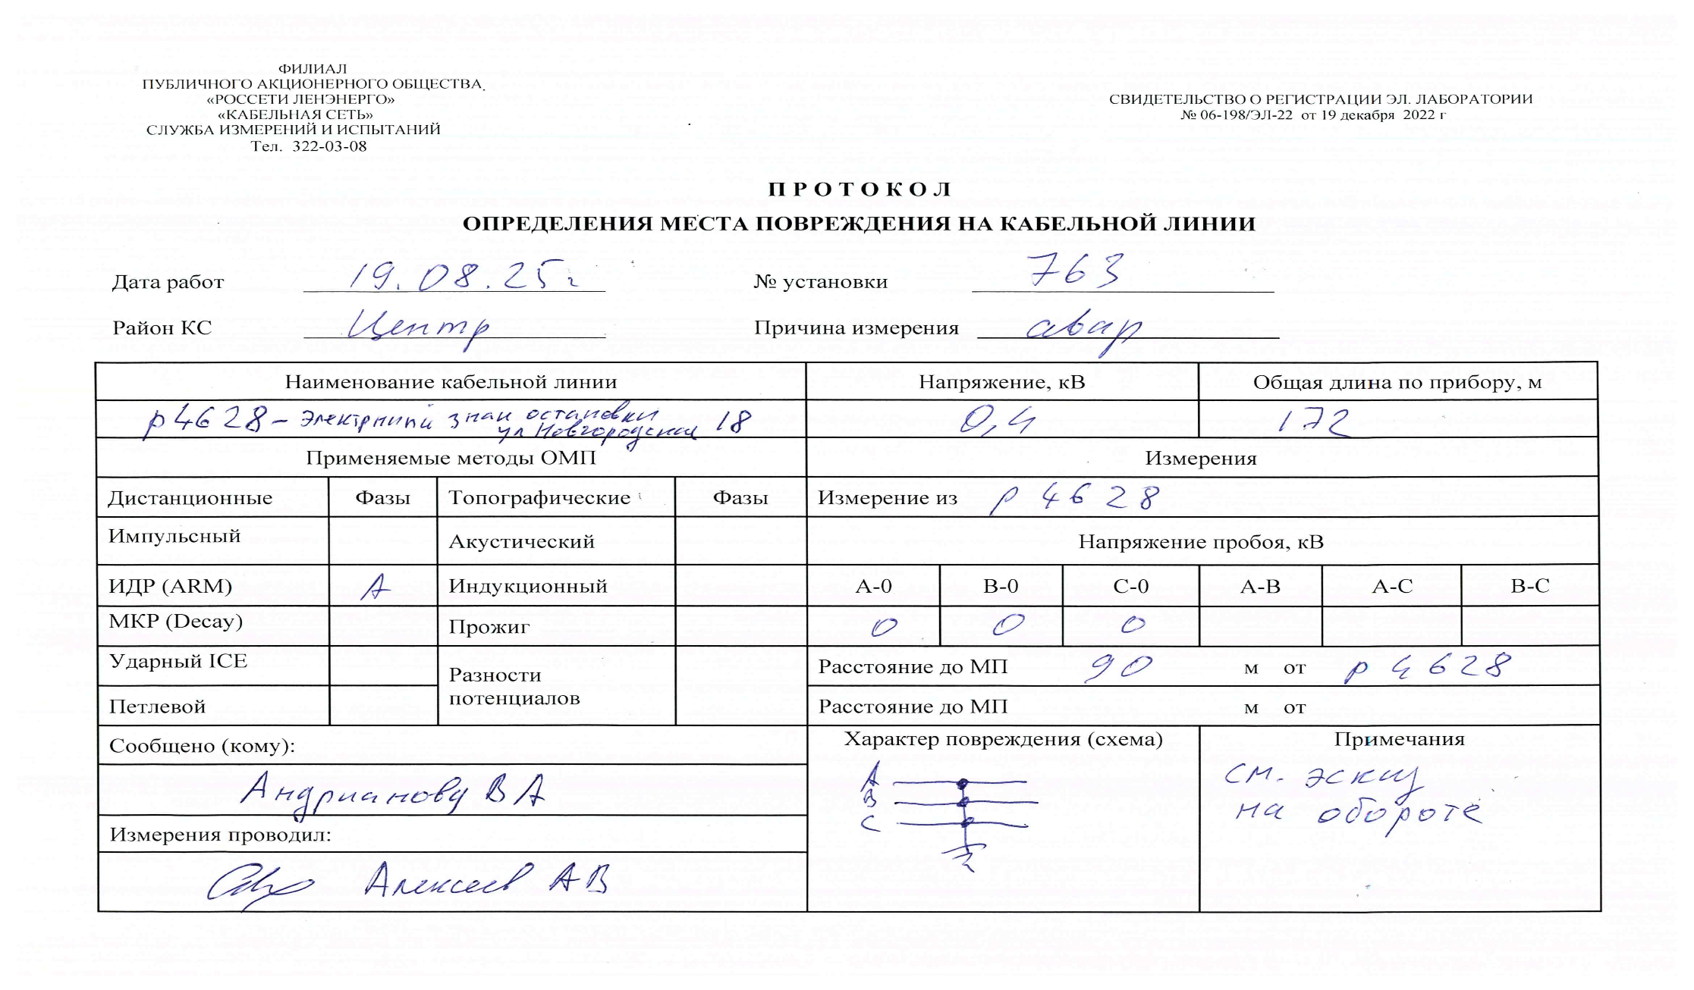
к Описанию объекта закупки

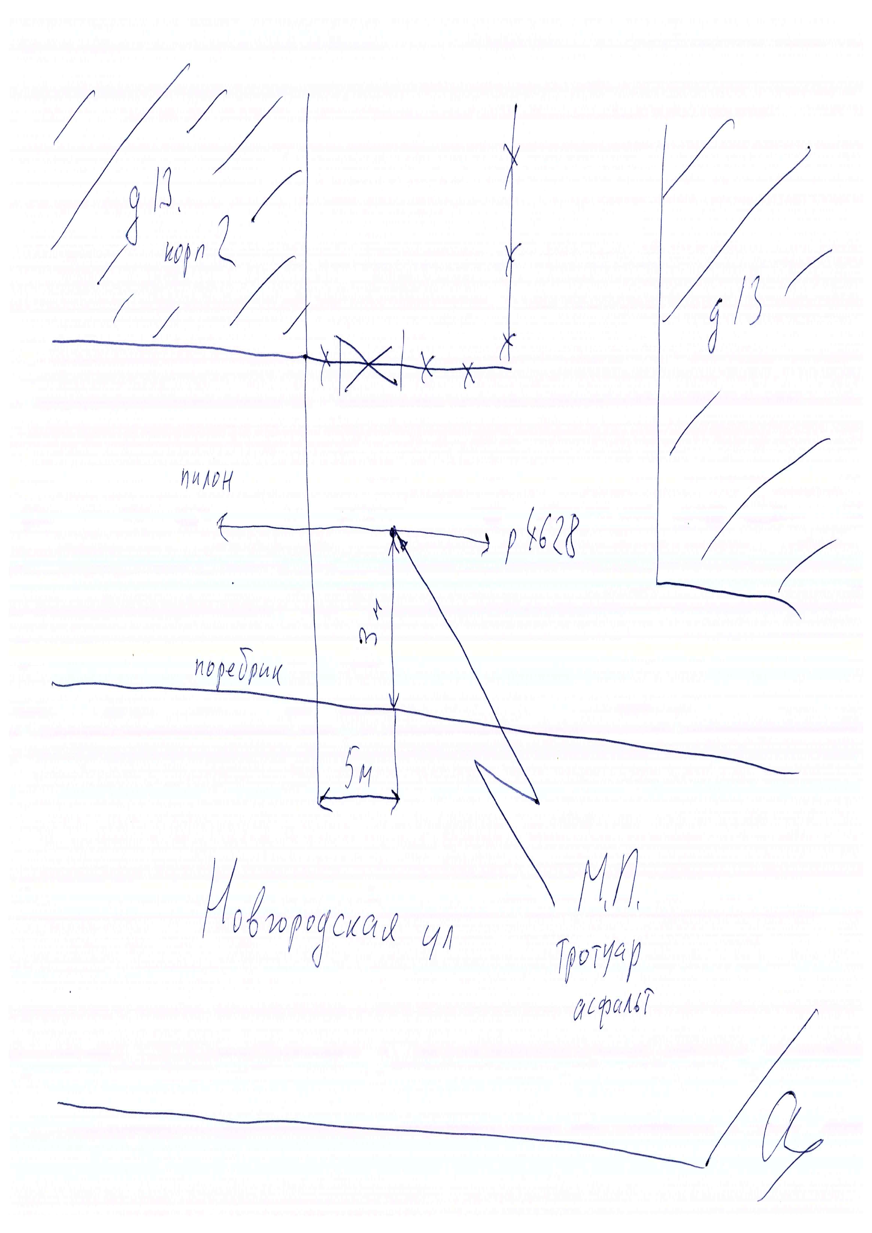

Приложение № 5
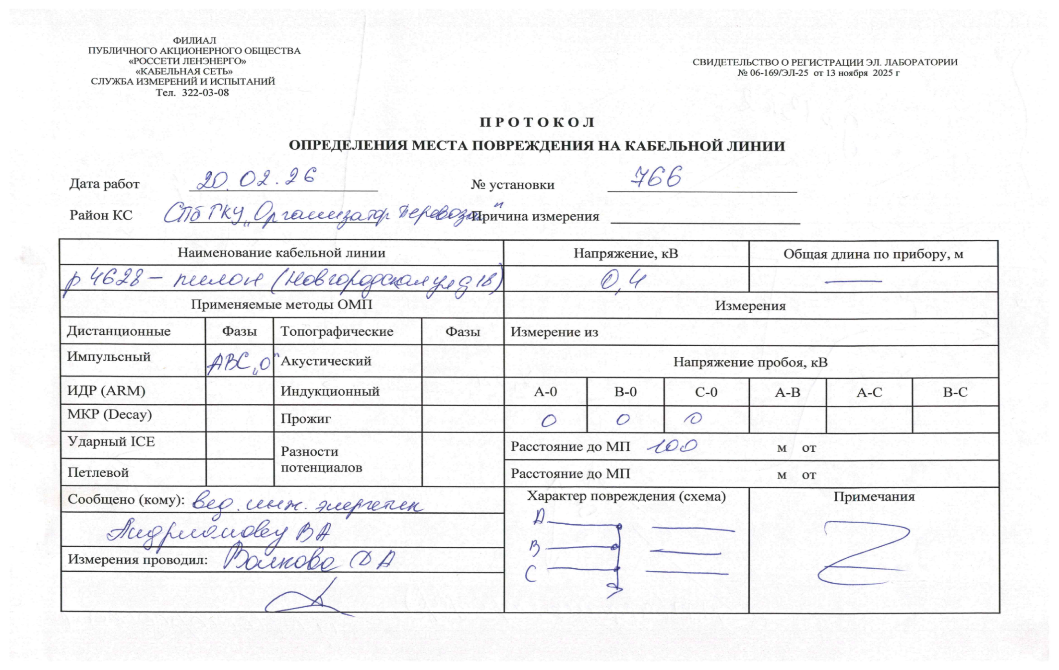
к Описанию объекта закупки
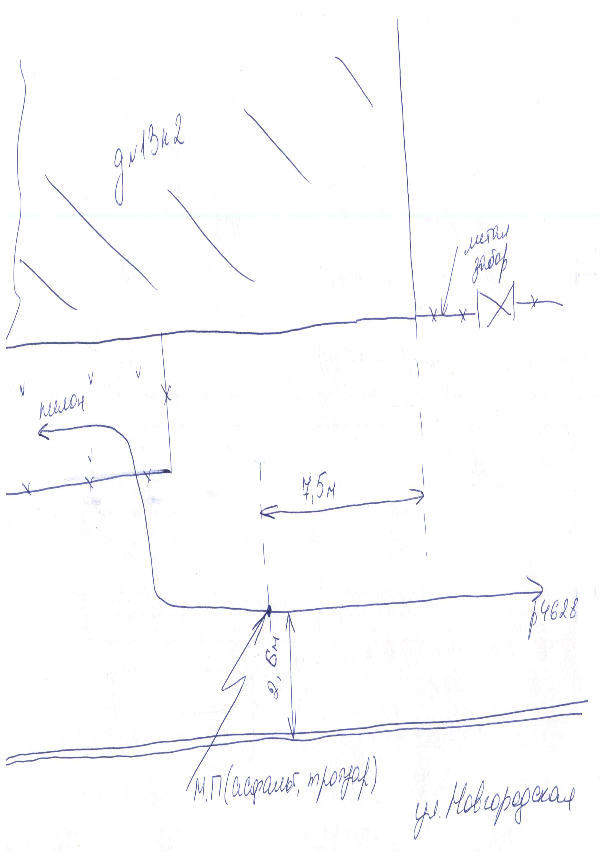

Приложение № 6
к Описанию объекта закупки

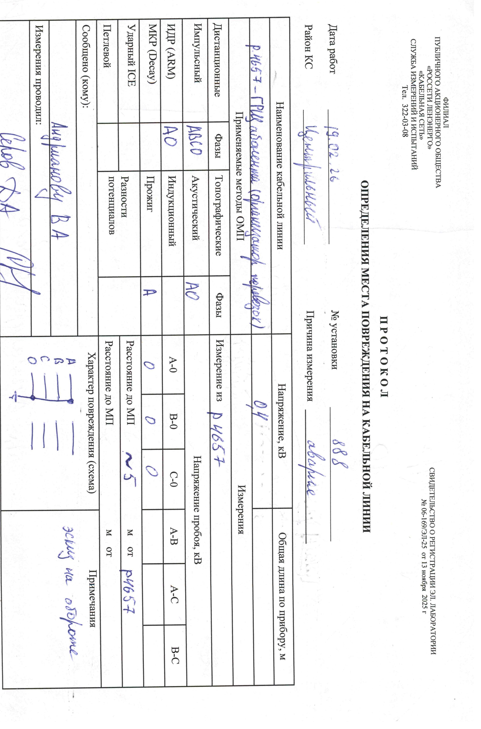

Примечание: Пилон – информационный знак остановки с оборудованием и информационными плакатами, расположен на ул. Херсонской, электропитание подаётся от разделителя Р4657, расположенного на ул. Александра Невского.

Приложение № 2
к государственному контракту № ОП-Ю74

РАСЧЕТ ЦЕНЫ КОНТРАКТА

№ п/п | Наименование работ | Ед. изм. | Кол-во | Цена за ед. (руб.), в т.ч. НДС (__%)/без НДС | Сумма (руб.), в т.ч. НДС (__%)/без НДС | Стоимость за единицу  с учетом снижения  в руб.  т.ч. НДС (__%)/без НДС | Общая стоимость  с учетом снижения  в руб.  т.ч. НДС (__%)/без НДС
1. | Выполнение работ по ремонту кабельных линий КЛ-0,4 кВ на объектах СПб ГКУ «Организатор перевозок», расположенных по адресам:  г. Санкт-Петербург, вн.тер.г. муниципальный округ Смольнинское,  ул. Новгородская, д. 18 (Пилон) Информационный знак остановки  с оборудованием и информационными плакатами и  г. Санкт-Петербург, Херсонская ул., «Херсонская ул., ул. Александра Невского» (пилон – информационный знак остановки с оборудованием и информационными плакатами), для государственных нужд  Санкт-Петербурга в 2026 году. (ОКПД2: 42.22.22.140) | шт. | 1
ИТОГО
В том числе т.ч. НДС (__%)/без НДС
Коэффициент снижения
Итого с учетом коэффициента снижения
т.ч. НДС (__%)/без НДС

[Локальные сметные расчеты (локальные сметы) прилагаются отдельным файлом.]
Заказчик:  Заместитель директора  СПб ГКУ «Организатор перевозок»  _________________ А.В. Киршин | Подрядчик:  _______________________

